English Listening-l8
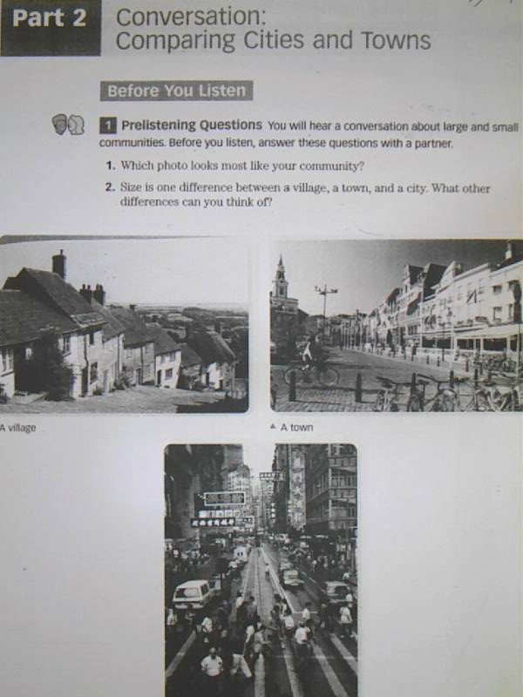
أي صورة تشبه المجتمع الذي تعيش فيه ؟
طبعا هذا سؤال شخصي كل واحد يجاوب حسب مجتمعه الذي يعيش فيه الصورة الأولى على اليسار هي القرية والثانية على اليمين تمثل البلدة والثالثة تمثل المدينة
مثلا أنا أعيش في المدينة إذا اختار الصورة رقم3 city
ـــــــــــــــــــــــــــــــــــــــــــــــــــــــــــــــــــــــــــــــــــــــــــــــــــــــــــــــــــــــــــــــــــــــــــــــــــــــــــــــــــــــــــــــــــــــــــــــــــــــ
2- الحجم هو أحد الاختلافات بين القرية والبلدة والمدينة ما هي الاختلافات الأخرى التي يمكنك التفكير فيها ؟
مستوى الهدوء والتواصل الاجتماعي في القرية أكثر من البلدة والمدينة ومقدار التلوث ففي المدينة يكون الهواء أكثر تلوثا من القرية والبلدة
Calm and level of social networking in the village most of the town and the city and the amount of pollution in city air is more polluted than the village and town
ـــــــــــــــــــــــــــــــــــــــــــــــــــــــــــــــــــــــــــــــــــــــــــــــــــــــــــــــــــــــــــــــــــــــــــــــــــــــــــــــــــــــــــــــــــــــــــــــــــــــــ
vocabulary
Smog –dirty air تلوث أو هواء غير نظيف
Crowded -full مزدحم
Advantage-good thing إيجابي
Disadvantage –bad thing سلبي

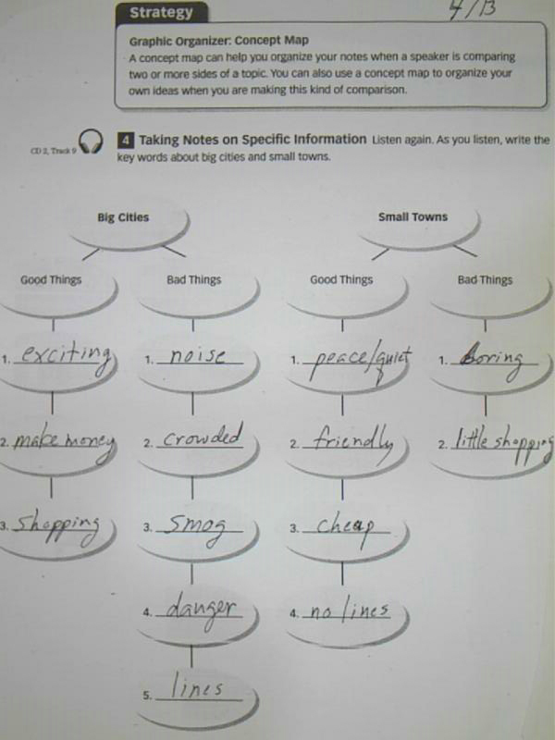
هنا من المقطع الصوتي نستنتج الفرق بين المدن الكبيرة والبلدة الصغيرة نكتب الأشياء الإيجابية والأشياء السلبية
مثلا : المدينة : الإيجابيات :مثيرة ويمكنك التسوق بها – السلبيات :مزعجة وملوثة ومزدحمة
البلدة: يحبون الصداقة لا تقف في صفوف لتحصل على ما تريد ورخيصة الأسعار – السلبيات : مملة - قلة أماكن التسوق

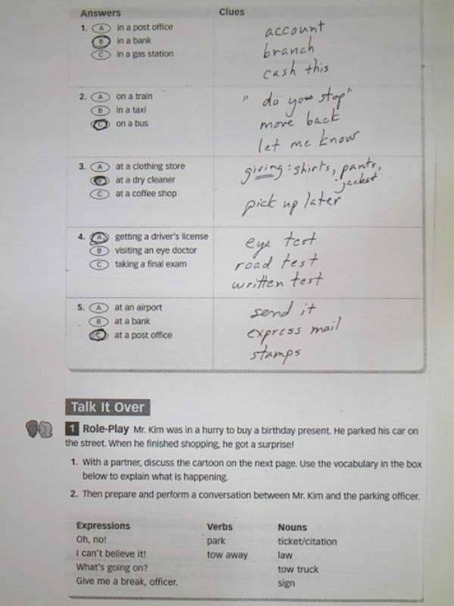
هنا من المقطع الصوتي عليك إن تستنتج مكان المتحدث مثلا في المثال الأول : ذكر كلمة حساب- فرع – اصرف هذا
ما المكان الذي يتبادر إلى ذهنك ما هو المكان الموجود به هذا الشخص ؟
هل هو في مكتب البريد – أو البنك – أو محطة الوقود
الخيار الصحيح هو البنك والسبب هو انه لا يمكنك فتح حساب في محطة الوقود أو مكتب البريد (مكتب البريد تعمل له اشتراك وليس حساب)
2 –المكان الوحيد الذي يصرف الشيكات هو البنك

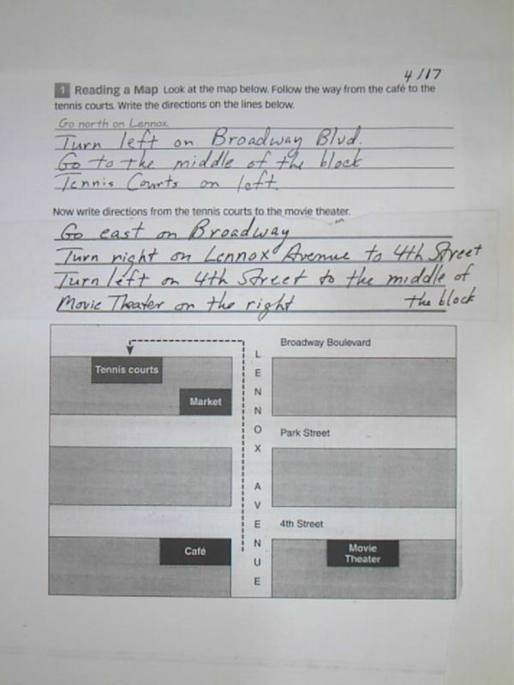
هنا كيف يمكننا الوصول إلى tennis courts من خلال cafe تكتب وصف الطريق من خلال الخريطة
ملاحظة : لا توجد خريطة في الامتحان المهم هنا إن نحفظ الاتجاهات فقط
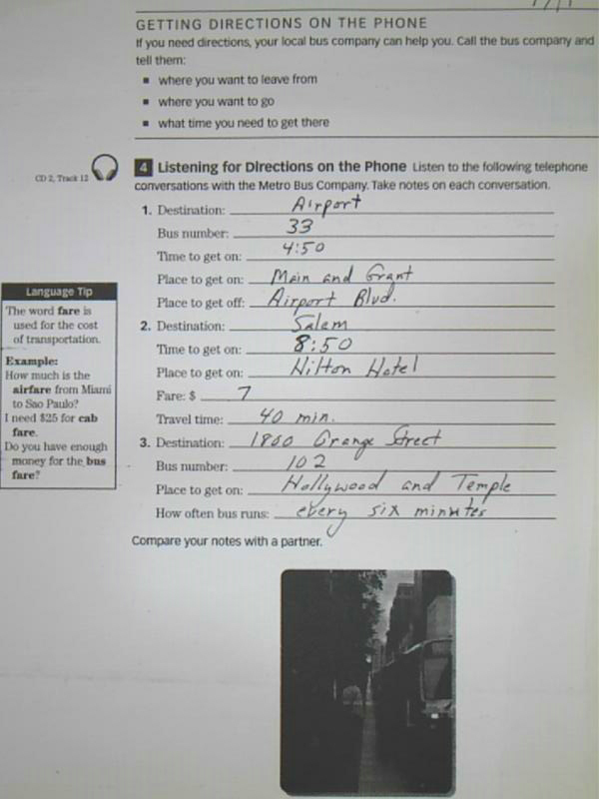
من خلال الاستماع للمحادثة الهاتفية مع شركة قطارات الأنفاق
حدد المعلومات المهمة في ورقه
الجهة – رقم الحافلة – وقت الانطلاق –مكان الوصول ...

